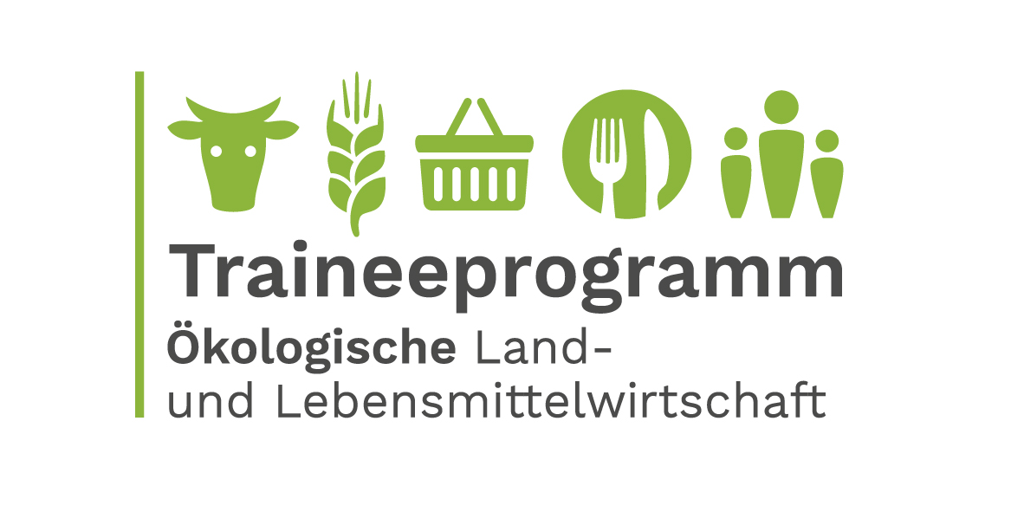
Fach- und Führungskräfte finden und binden –Traineeprogramm Ökologische Land- und Lebensmittelwirtschaft startet in neue Runde
Die Biobranche in Deutschland wächst in allen Bereichen. Damit steigt auch der Bedarf an qualifizierten und motivierten Mitarbeiterinnen und Mitarbeitern. Mit dem Traineeprogramm Ökologische Land- und Lebensmittelwirtschaft haben Unternehmen und Institutionen die Chance, Nachwuchskräfte zu gewinnen und professionell einzuarbeiten – von der Erzeugung bis zum Handel. Bis zum 31. Oktober 2019 ist die Bewerbung zur Teilnahme am Traineeprogramm als eines von 25 Ausbildungsunternehmen möglich.
(Frankfurt am Main, 24. September 2019)
Zukunftsfähigkeit, Sinnhaftigkeit und Möglichkeiten zur Eigenverantwortung: Die Biobranche bietet viele Argumente für den Einstieg ins Berufsleben – auch für branchenfremde Bewerberinnen und Bewerber. Neben agrar- und ernährungswissenschaftlicher Expertise sind weitere Kompetenzen wie beispielsweise aus dem Bereich der Kommunikation oder Betriebswirtschaft zunehmend gefragt. Für eine nachhaltige Weiterentwicklung der Biobranche braucht es daher fähige Gestalterinnen und Gestalter.
Das Traineeprogramm sorgt für eine fundierte Einarbeitung und Qualifizierung der Nachwuchskräfte von morgen: Ein elfmonatiges Praxistraining im Ausbildungsunternehmen wird durch vier überbetriebliche Seminarwochen kombiniert. Ergänzend stehen den Trainees verschiedene E-Learning-Angebote zur Verfügung. So wird je nach Vorwissen und Ausbildungshintergrund selbstgesteuertes Lernen ermöglicht. Durch den engen Austausch zwischen Trainees, Alumni und Ausbildungsunternehmen werden wertvolle Kontakte in alle Bereiche der Wertschöpfungskette geknüpft.
„Die Einarbeitung von Fach- und Führungskräften ist in den letzten Jahren immer wichtiger geworden. Aufgrund kürzerer Studienzeiten und stärkerer Verschulung müssen die Unternehmen jungen Berufseinsteigerinnen und Berufseinsteigern Kompetenzen wie selbständiges Arbeiten in der Einarbeitungszeit vermehrt beibringen. Das Traineeprogramm unterstützt bei der Mitarbeitergewinnung und bildet junge Fachkräfte aus, auf die man bauen kann. Mit dem Traineeprogramm ist eine Marke entstanden, die in der Branche einen sehr guten Ruf genießt“, bringt Dr. Alexander Beck, Geschäftsführender Vorstand der AÖL die Vorzüge des Programms auf den Punkt.
Bis zum 31. Oktober 2019 können sich Unternehmen und Organisationen der ökologischen Land- und Lebensmittelwirtschaft als eines von 25 Ausbildungsunternehmen bewerben. Zum 01. April 2020 startet das Traineeprogramm dann in die neue Runde. Bewerbungsunterlagen und Kriterien sowie viele weitere Informationen zum Traineeprogramm, finden Sie unter https://traineeprogramm-oekolandbau.de/unternehmen/.
Das Traineeprogramm Ökologische Land- und Lebensmittelwirtschaft ist Teil des Bundesprogramms Ökologischer Landbau und andere Formen nachhaltiger Landwirtschaft (BÖLN) - initiiert und finanziert durch das Bundesministerium für Ernährung und Landwirtschaft (BMEL). Es wird zurzeit von der FiBL Projekte GmbH im Auftrag durchgeführt.
2406 Zeichen, um einen Beleg wird gebeten

